Pielikums Ādažu novada pašvaldības 26.10.2022. sēdes lēmumam Nr. 494

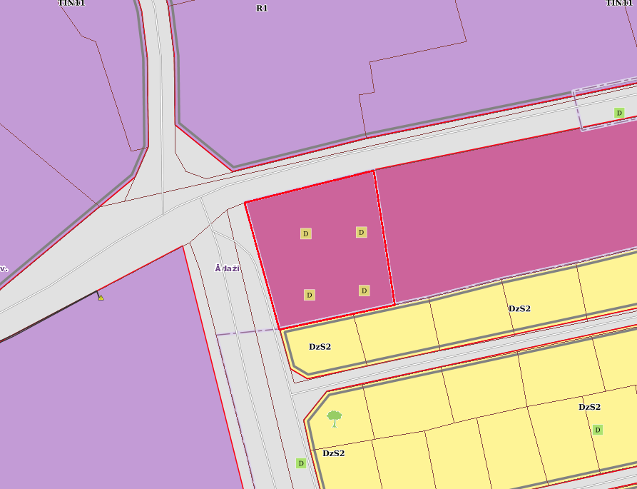

Attēls 1 – Zemesgabala novietojums TIAN

Attēls 2 – Zemesgabala novietojums kadastrā

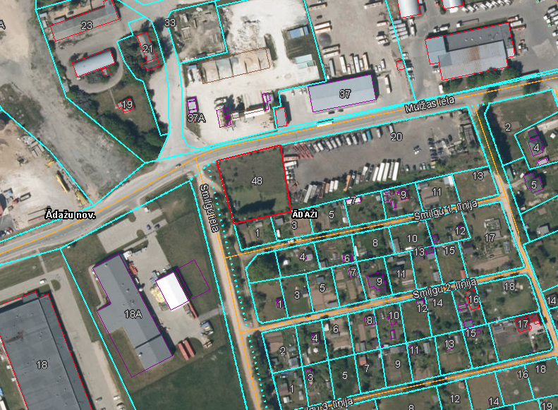

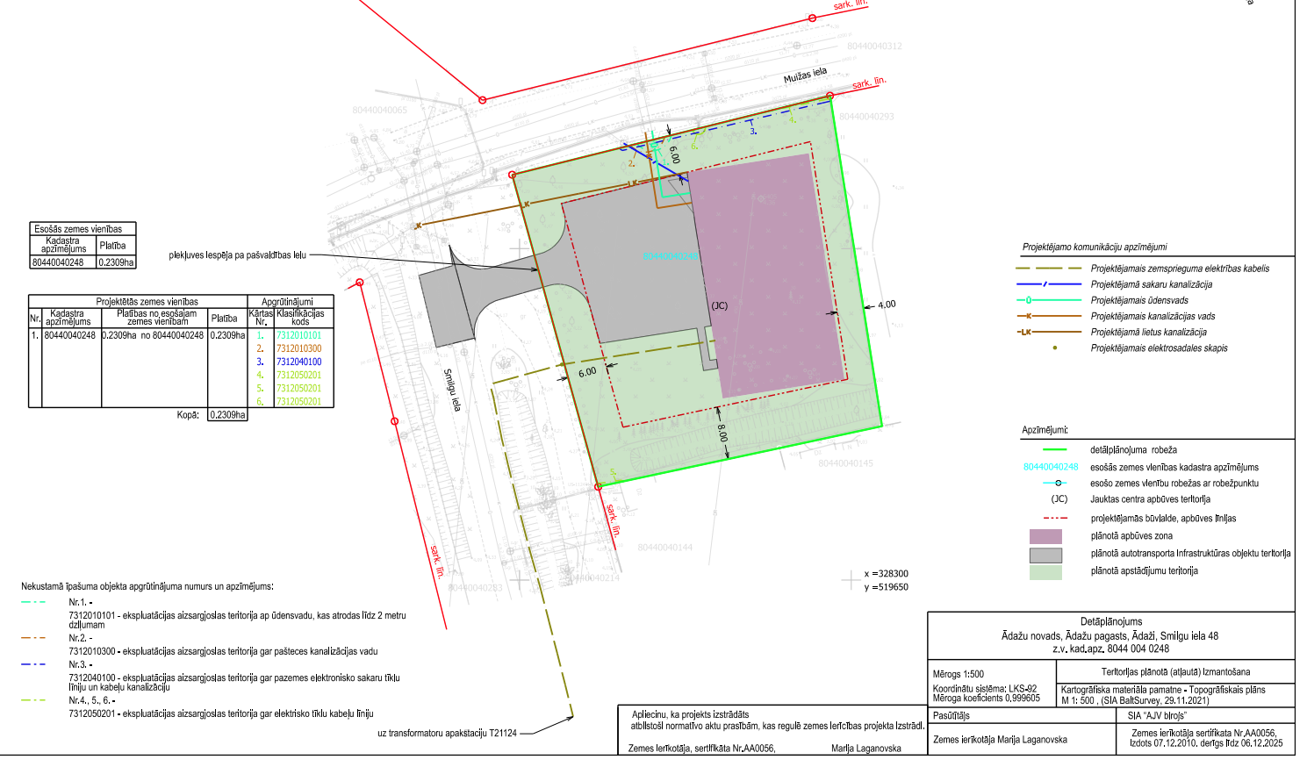

Attēls 3 – Detālplānojuma grafiskā daļa